FICHA TÉCNICA  CULTURA: BANANA (Musa spp.)  COMPONENTE FITOSSANITÁRIA | 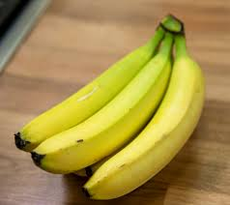 | 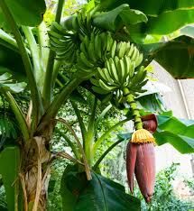

Principais Pragas
- Gorgulho (Cosmopolites sordidus Germar)
- Tripes
- Traça-da-bananeira (Opogona sacchari Bojer)
- Aranhiço (Tetranychus urticae Kock)
- Caracol (Helix aspersa Muller)
- Mosca branca algodão da bananeira (Aleurodicus dispersus Russell)
- Cochonilha-algodão (Dysmicoccus grassii Leonardi)
- Nemátodes (Radopholus similis, Pratylenchus coffeae, Meloidogyne spp. e Helicotylenchus multicinctus)

- Gorgulho (Cosmopolites sordidus Germar)

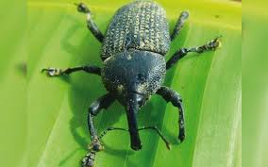 | 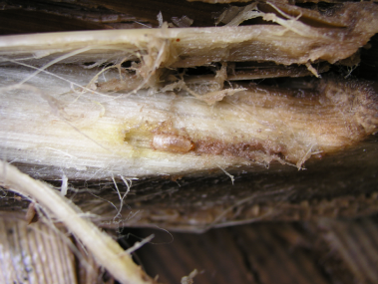 | 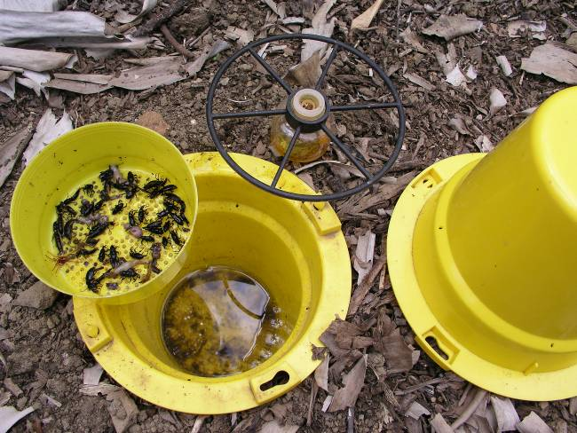
Figura 1 – Adulto, larva do gorgulho-da-bananeira (Cosmopolites sordidus Germar) e armadilha Cosmotrack com feromona de agregação usada na sua monitorização e controlo.

O gorgulho-da-bananeira (Cosmopolites sordidus) (Fig. 1) é uma das principais pragas que afetam a cultura da banana nos Açores, com presença disseminada em todos os bananais.
- Danos: provoca a instabilidade radicular e queda das bananeiras, redução da produção e qualidade, morte da planta, porta de entrada para doenças e alguns sintomas visíveis como as folhas amareladas ou murchas.
- Pico: durante o mês de junho e outubro.
- Risco: redução da produção, perdas económicas significativas, introdução de patógenos secundários, disseminação no pomar e morte da planta.
- Controlo:
  - Cultural: armadilhas com pedaços de pseudocaule, práticas culturais de higiene com retirada de material da parcela.
  - Biotécnico: armadilhas Cosmotrack com feromona de agregação (Cosmolure) (Fig. 1), usadas para a sua monitorização e captura em massa.
  - Biológico: através da aplicação de produtos comerciais com fungos entomopatógenicos como Beauveria bassiana ou Metarhizium anisopilae e nemátodos como Steinernema spp., Heterorhabditis spp.

- Tripes

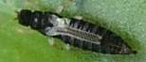 | 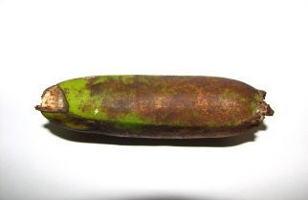 | 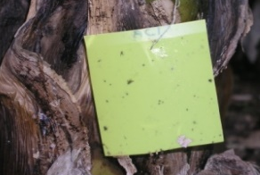
Figura 2 – Adulto de tripes, estragos no fruto e placa cromotrópica usada na sua monitorização.

Os tripes, incluindo as espécies Anisopilothrips venustulus Priesner e Heliothrips haemorrhoidalis (Bouché) (Fig. 2) mais abundantes na bananeira são considerados como pragas significativas na cultura da banana nos Açores, especialmente na ilha Terceira, onde causam danos estéticos e comerciais ao depreciar os frutos e assim afetam o seu valor comercial (Fig.2).

- Danos: erupções e cicatrizes, deformações, rachaduras na casca, qualidade da polpa e época de maior incidência.
- Pico: meses de julho e outubro.
- Risco: danos no fruto, desvalorização comercial, enfraquecimento da planta, transmissão do vírus, infeções secundárias.
- Controlo:
  - Cultural: limpeza do bananal, eliminação do “coração” (flôr masculina), ensacamento do cacho, maneio do solo,
  - Biotécnico: armadilhas adesivas cromotrópicas amarelas (Fig. 2)
  - Biológico ou controlo químico com recomendação técnica.

- Traça-da-bananeira (Opogona sacchari Bojer)

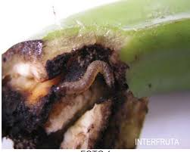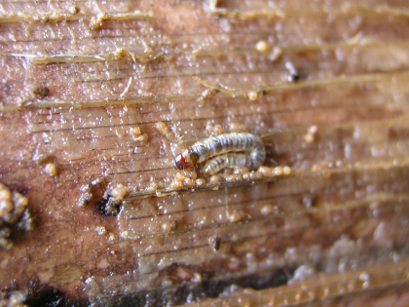
Figura 3 – Lagarta de traça da bananeira (Opogona sacchari Bojer) atacando uma banana.

A Opogona sacchari (Bojer), conhecida como traça-da-bananeira (Fig. 3), é uma praga polífaga e invasora disseminada nos Açores, aparecendo em todos os pomares embora com baixas populações.
A lagarta escava galerias no pseudocaule e nos frutos (Fig. 3), com maior incidência populacional nos meses de julho e outubro, afetando gravemente a produção.

- Danos: nos frutos, no rácimo e pseudocaule, inviabilidade comercial, infeções secundárias.
- Pico: julho e outubro.
- Risco: ataque ao pseudocaule, tecidos e frutos onde aproveita as partes afetadas pelo “charuteiro”, ou seja, a ponta dos “dedos” do cacho da bananeira, perdas na produção, barreiras fitossanitárias, ataque a ornamentais e prejuízo comercial.
- Controlo:
  - Cultural: limpeza rigorosa, eliminação do “coração”, gestão de restos de cultura, aumento da luminosidade,
  - Biotécnico: armadilhas delta com feromonas específia
  - Químico: inseticidas específicos
  - Biológico: através de Bacillus thuringiensis ou de ácaros fitoseídeos (Amblyseius spp.) ou hemípteros predadores (Orius spp.).

- Aranhiço (Tetranychus urticae Kock)

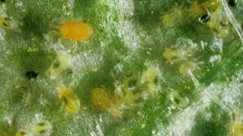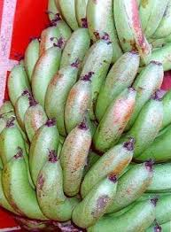
Figura 4 – Ácaros adultos e seus estragos na bananeira.

O aranhiço-amarelo (Tetranychus urticae) é uma praga que começa a causar estragos nas parcelas da bananeira nos Açores, especialmente na ilha Terceira, onde pode causar danos nos cachos e folhas (Fig. 4). Estes ácaros desenvolvem-se rapidamente em focos, formando teias entre os frutos.

- Danos: sintomas no cacho, danos nas folhas, debilitação da planta, rápida disseminação.
- Pico: junho e agosto/setembro.
- Risco: surgimento em focos, rápida disseminação, enfraquecimento da planta, desvalorização da qualidade comercial.
- Controlo:
  - Cultural: eliminação de folhas secas, arejamento, controlo de infestantes,
  - Biológico: com predadores naturais através de ácaros fitoseídeos (Amblyseius californicus e Phytoseiulus persimilis)
  - Químico: aplicação de acaricidas autorizados.

- Caracol (Helix aspersa Muller)

O caracol Helix aspersa Müller (Fig. 5), conhecido como caracol-comum, é identificado nos Açores (Ilha Terceira) como uma praga secundária, mas importante nas bananeiras.
O caracol pode causar estragos na cultura, especialmente em zonas com alta humidade, desvalorização a qualidade comercial dos frutos através dos estragos que causa pela sua alimentação (Fig. 5).

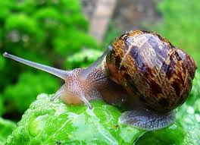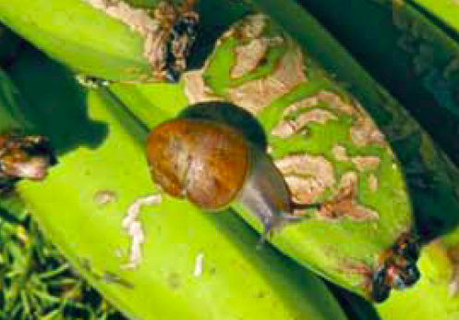
Figura 5 – Caracóis adultos (Helix aspersa Muller) e seus estragos no fruto da bananeira.

- Danos: depreciação económica do fruto, contaminação e restos de atividade, danos em diferentes partes da planta, porta de entrada para doenças e sazonalidade.
- Pico: maio e junho.
- Risco: alimentação em tecidos vegetais, rastros de muco e fezes, proliferação e difícil controle.
- Controlo:
  - Cultural: limpeza do bananal, gestão de rega, catação manual dos exemplares, proteção do cacho, barreiras físicas
  - Biológico; aplicação de cascas de ovos, cinza, diatomáceas, fosfato férrico e colocação de galinhas e patos nas parcelas.
  - Químico: com iscos moluscicidas.

6. Mosca branca algodão da bananeira Aleurodicus dispersus Russell / Lecanoideus floccissimus (AINDA NÃO ASSINALADA AÇORES/PRESENTE MADEIRA)

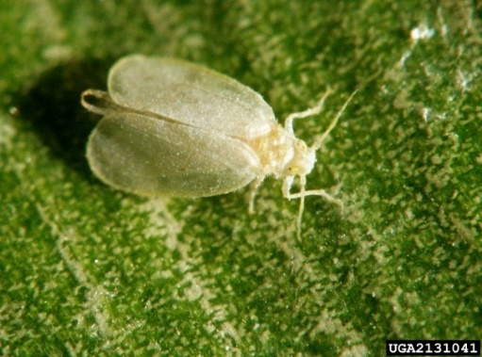 | 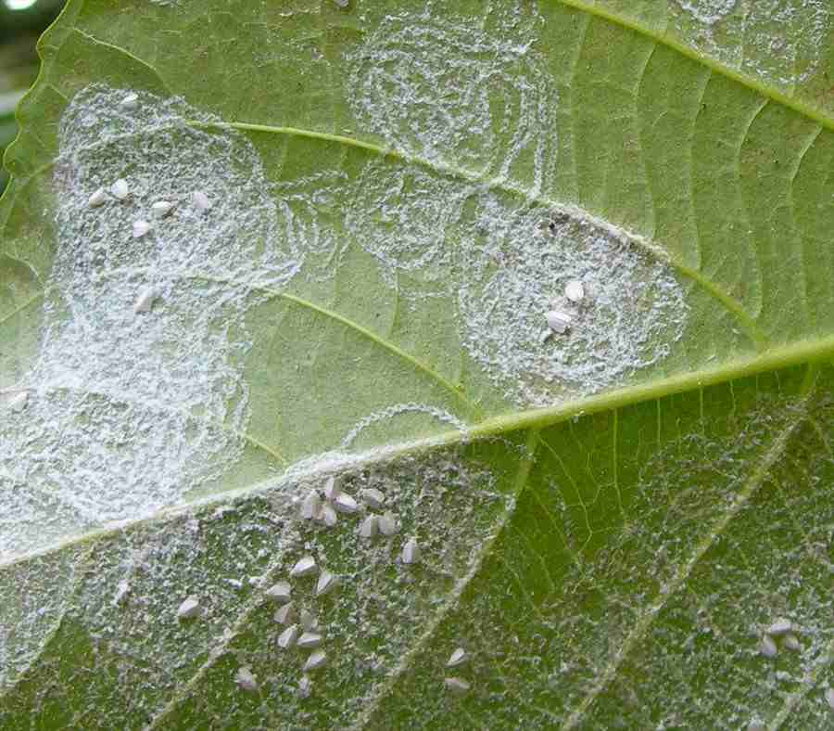
Figura 6 – Mosca branca da bananeira (Aleurodicus dispersus Russell). Fontes: Pestnet.org; www.ipmimages.org; https://www.zerimarlaboratoire.com/

São insetos hemípteros pertencentes à família Aleyrodidae, comumente conhecida como mosca-branca-algodão (Fig.6).
É uma praga altamente invasiva e polífaga, alimentando-se de uma grande variedade de plantas, incluindo bananeiras.
Seu corpo é pequeno, com asas brancas cobertas por uma substância cerosa (Fig.6). As fêmeas põem ovos na parte inferior das folhas em grupos (Fig.6) e, após a eclosão, as ninfas passam por vários estágios de desenvolvimento antes de se tornarem adultas.
Durante essas fases, os indivíduos excretam uma substância que proporciona proteção e dificulta o controle (Fig.6).
Os adultos possuem grande capacidade de dispersão e podem colonizar rapidamente novas áreas.
Ao se alimentarem da seiva das plantas por meio de seu aparelho bucal sugador e perfurante, vão enfraquecendo-as progressivamente. Além disso, excretam um melaço açucarado que favorece o desenvolvimento de fungos como a “fumagina”, afetando ainda mais a saúde da planta.
A sua disseminação pode ser feita pelo vento, material vegetal contaminado, ferramentas agrícolas, movimento de folhas infestadas, insetos vetores, transporte de plantas hospedeiras.

Impacto na cultura:
- Presença de massas brancas e algodoadas na parte inferior das folhas.
- Descoloração e amarelecimento da folhagem.
- Atraso no crescimento e enfraquecimento geral da planta.
- Exsudação de melada, que atrai a proliferação de fuligem (fungo preto).
- Queda prematura de folhas em casos graves.
- Redução na qualidade e rendimento da colheita.

- Danos: A bananeira afetada pela mosca-branca do algodão apresenta enfraquecimento progressivo devido à contínua extração de seiva. A sua presença interfere na fotossíntese e promove a proliferação de doenças secundárias. Em infestações severas, a produção e a qualidade dos frutos são afetadas.
- Pico: altura do ano com as temperaturas: 22°C - 30°C e humidade: 60% - 85%
- Risco: alimentação em tecidos vegetais, proliferação e difícil controle, afetação da produção e da qualidade dos frutos.
- Controlo:
  - Cultural: lavagem das folhas com detergente e lixívia.
  - Biotécnico: armadilhas adesivas cromotrópicas amarelas.
  - Biológico: lavagem das folhas com sabão de potassa, óleo de neem (amargoseira) e óleo de laranja, Ácaros predadores, Coleópteros predadores, Crisopídeos.
  - Químico: inseticidas à base de deltrametrina, lambda-cialotrina, piretrinas.

7.Cochonilha-algodão (Dysmicoccus grassii Leonardi) (AINDA NÃO ASSINALADA AÇORES

A cochonilha-algodão, incluindo a espécie Dysmicoccus grassii Leonardi (Fig.7) é uma praga importante na cultura da bananeira, ainda não referenciada nos Açores e particularmente na ilha Terceira.
Estes insetos de corpo mole, cobertos por uma cera branca (fig.7), fixam-se no pseudocaule, raízes e na base das folhas, alimentando-se da seiva.
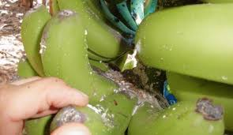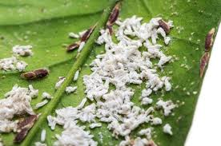
Figura 7 - A cochonilha-algodão (Dysmicoccus grassii Leonardi) aspetos do seu ataque em frutos e folhas de bananeira.

- Danos: enfraquecimento geral, deformações e crescimento lento, amarelecimento das folhas e queda de frutos.
- Pico: final do verão início do outono (entre junho e novembro).
- Risco: enfraquecimento da planta, desvalorização comercial, aparecimento de fumagina e redução da fotossíntese, atração de formigas e dificuldade de controlo.
- Controlo:
  - Cultural: limpeza e poda sanitária, controlo de formigas, material vegetal limpo, arejamento
  - Biológico: lavagem com sabão potássico, inimigos naturais predadores e parasitóides
  - Químico: com óleos minerais/parafínicos e inseticidas seletivos

- Nemátodes (Radopholus similis, Pratylenchus coffeae, Meloidogyne spp. e Helicotylenchus multicinctus)

São organismos que habitam o solo e atacam o sistema radicular da planta. As várias espécies que afetam esta cultura são: o Radopholus similis (nemátode cavernícola) é o mais destrutivo, seguido por Pratylenchus coffeae (nemátode das lesões radiculares), Meloidogyne spp. (nemátode das galhas) e Helicotylenchus multicinctus (nemátode espiralado) (Fig.8 e 9).

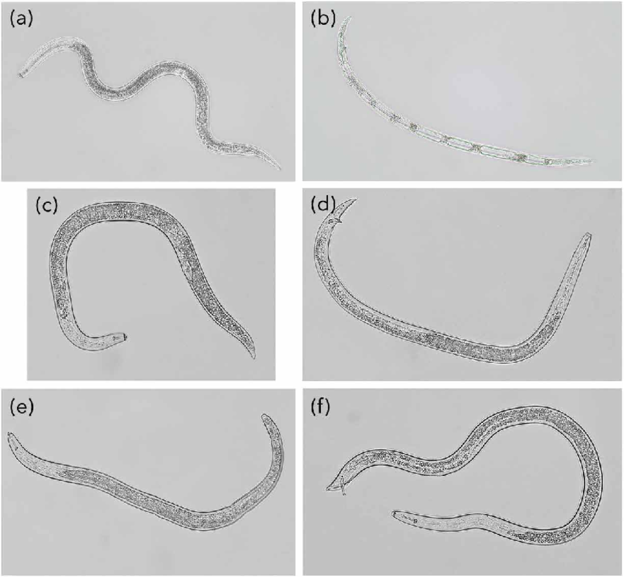
Figura 8 – Aspeto de espécies de nemátodes isolados nas raízes de bananeira: (a) Radopholus similis fêmea (b)e macho, (c) fêmea de Pratylenchus goodeyi (d) e macho, (e) fêmea de Helicotylenchus multicinctus e (f) macho (Fonte: Wayne O'Neill) (DOI:10.19103/AS.2022.0108.17).

O ataque dos nemátodes ocorre debaixo do solo, os sintomas estendem-se desde as raízes até à parte aérea da planta (Fig.9):
Nas raízes os nemátodes penetram no córtex radicular para se alimentar e reproduzir, isto provoca lesões internas e a destruição total das raízes finas (absorventes). No caso do género Meloidogyne, observa-se a formação de engrossamentos típicos conhecidos como galhas.
Na Parte Aérea os nemátodes levam à perda de raízes funcionais, a absorção de água e nutrientes fica seriamente comprometida. A bananeira apresenta amarelecimento das folhas, redução drástica do vigor, crescimento lento e diminuição do tamanho dos cachos.
Tombamento de Plantas o sintoma do ataque severo de nemátodes (especialmente o Radopholus similis) é a perda de ancoragem da planta no solo e por isso a bananeira tomba facilmente, arrancando o rizoma do chão (fenómeno conhecido como "tombamento" ou uprooting).

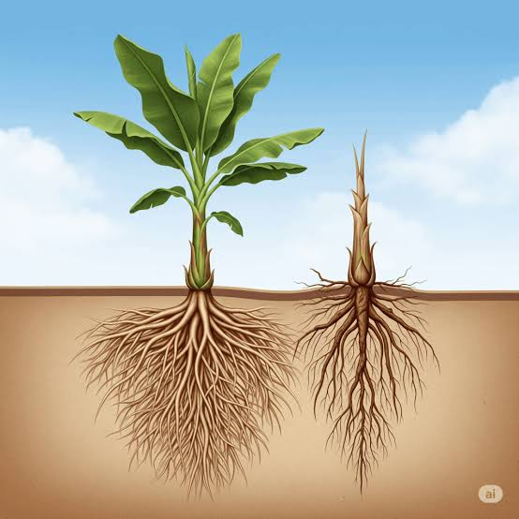 | 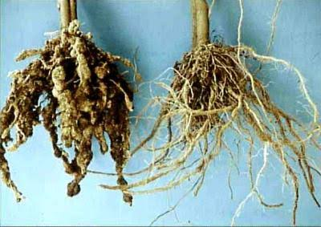
Figura 9 – Aspeto de plantas e raízes de bananeira afetados pela presença de nemátodes

Controlo:
O controle dos nemátodes baseia-se numa estratégia de proteção integrada, focada na prevenção e na recuperação da saúde do solo, uma vez que a erradicação total após a instalação da praga é praticamente impossível.
- Cultural: Utilização de mudas sadias produzidas por micropropagação (in vitro) e plantar exclusivamente material propagativo livre de nemátodes; Limpeza de rizomas eliminando todos os tecidos que apresentem manchas escuras ou necrosadas antes do plantio; Rotação de culturas ou pousio principalmente em áreas severamente infestadas, com plantas não hospedeiras (como a Crotalaria spp. ou tagetes/cravo-de-defunto) por um período de 6 a 12 meses antes de plantar novas bananeiras; Incorporar grandes quantidades de matéria orgânica (esterco, composto, restos vegetais) cuja decomposição liberta substâncias nematodicidas naturais e estimula o desenvolvimento de microrganismos inimigos dos nemátodes.
- Físicos e Biológicos: Termoterapia submetendo as mudas convencionais limpas (rizomas) a uma imersão em água quente a 52°C–54°C durante 20 minutos; Aplicação de fungos nematófagos (como Paecilomyces lilacinus ou Trichoderma spp.) e bactérias benéficas (como Bacillus subtilis ou Bacillus amyloliquefaciens) no momento do plantio ou em coberturas subsequentes;
- Químico: O uso de nematodicidas químicos granulados ou líquidos deve ser restrito a casos de infestação extrema e conduzido sob rigorosa norma de aplicação por operadores credenciados. Estes produtos devem ser aplicados na zona de crescimento das raízes.

Referências Bibliográficas

Batista, J. G. F. & Batista, E. R. B. (2015). A Cultura da Bananeira: Caso específico da Produção na Ilha Terceira, Açores. Universidade dos Açores, Angra do Heroísmo.

DRA (). Guia das Boas Práticas Agrícolas em Fruteiras. Direção Regional da Agricultura (Açores), 31 pp.

Figueiredo, A. D., Macedo, N. C. F. & Lopes, D. J. H. (2005). Estudo da eficácia de diferentes tipos de armadilhas e atractivos no combate do gorgulho-da-bananeira (Cosmopolites sordidus Germar). Actas Portuguesas de Horticultura, V Congresso Ibérico de Ciências Hortícolas, Vol. 6, pp. 68-74.

Lopes, D. J. Horta; Cabrera Perez, R.; Borges, P. A. V.; Aguin-Pombo, D.; Pereira, A. M. N.; Mumford, J. D. & Mexia, A. M. M (2009). Folhas Divulgativas. Centro de Biotecnologia dos Açores, Universidade dos Açores, 177 pp.

Lopes, D. J. Horta. Introdução. In Lopes, D. J. Horta; Pereira, A.; Mexia, A.; Mumford, J. & Cabrera, R (2006). A fruticultura na Macaronésia. O contributo do projecto INTERFRUTA para o seu desenvolvimento: 21-26.

Lopes, D. J. Horta; Perez, C. R.; Pombo, D. A.; Borges, P. A. V.; Pimentel. R.; Zorman, M.; Macedo, N.; Carvalho, M. C. F., Ornelas, L; Silva; D.; Martins, J. T.; Mumford; J. D. & Mexia, A. M. M. (2008). O Projecto INTERFRUTA II e os problemas fitossanitários que afectam as fruteiras na Ilha Terceira, Açores. Bol. San Veg. Plagas, 34:443-447

Santos, M.C.S.; Borges, P.A.V.; Rodrigues, A.C.& Lopes, D. J. Horta (2010). Lista de espécies de artrópodes associados a diferentes culturas frutícolas da ilha Terceira, Açores, Boletin de la Sociedad Entomológica Aragonesa (SEA), 46: 437-447.

Lopes, D. J. H.; Ornelas, M. L. ; Filipe,M. C.; Pimentel, R. M. S.; Martins, J. T. O. ; Aguiar, M. H.; Ventura, L. F. M. B.; Correia, A. M. M. & Mexia, A. M. M. (2012). Banana weevil (Cosmopolites sordidus Germar) (Coleoptera: Dryophthoridae) population dynamics in Terceira Island (Azores) banana orchards, Acta Horticulturae, 928:199-204.

Lopes, D.J.H.; Lamelas-López, L.; Elisa Tarantino, E.; Maria Manuela Juliano, M.M.; Fontes, J.C.; Moules,C.; Rodrigues, R.; Machado,J.; Mota, A.; Sousa,B.; Amaral, H.; Filipe, M.C.; Borges. P.A.V. (2023). Monitoring ten insect pests in selected orchards in three Azorean Islands: The project CUARENTAGRI. Biodiversity Data Journal. doi: 10.3897/BDJ.11.e100942

Mendonça, D., Melo, C. D., da Câmara Machado, A. & Pereira, A. M. N. (2005). Vírus que afectam a bananeira na Ilha Terceira (Açores). Centro de Biotecnologia dos Açores, Departamento de Ciências Agrárias da Universidade dos Açores.

Ponte, M. M. (2012). A cultura da bananeira na ilha de São Miguel. Serviço de Desenvolvimento Agrário de São Miguel, Divisão de apoio aos estudos Agro-rurais. Um guia territorializado sobre o maneio e sanidade da planta na maior ilha do arquipélago.

Ventura, L.; Lopes, D. J. Horta; Cabrera Perez, R.; Borges, P. A. V.; da Câmara Machado, A.; Mumford, J. D. & Mexia, A. M. M (2011). Problemas Fitossanitários e Fauna Auxiliar das Bananeiras na Ilha Terceira, Centro de Biotecnologia dos Açores, Universidade dos Açores, 69 pp.

